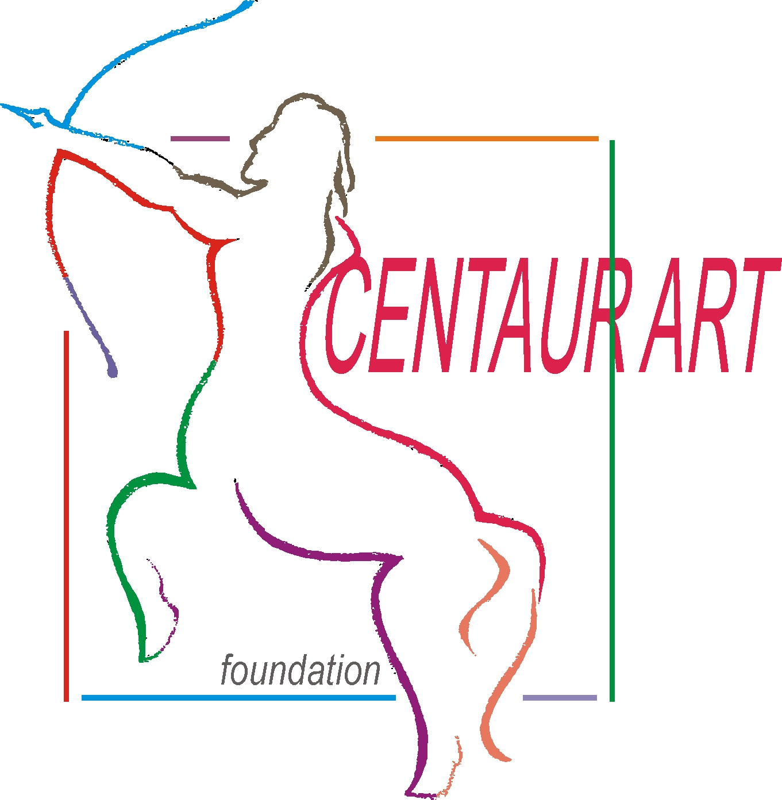
II ПСИХОДРАМА ФЕСТИВАЛ – ПЛОВДИВ 2013 Г.

.................................................................................................................................
организира се от Фондация с обществено полезна дейност „Кентавър арт”
.................................................................................................................................................

ПСИХОДРАМА ФЕСТИВАЛЪТ В ПЛОВДИВ Е СЪЗДАДЕН ПРЕЗ 2012 Г.
ТОЙ СЕ ПРОВЕЖДА ПРЕЗ МЕСЕЦИТЕ ЯНУАРИ И/ИЛИ ФЕВРУАРИ И Е ЕЖЕГОДЕН.

КАУЗИ НА ФЕСТИВАЛА:
- Да предостави пространство за срещи и представяне на професионалисти, използващи психодрама метода.
- Да популяризира широко психодрама метода и възможностите за практическото му прилагане в области като психотерапия, социална работа, изкуство, педагогика, управление на човешки ресурси и др.
- Да предостави възможности за контакти и партниране между психодраматичната общност и други професионални общности, както и между различни поколения от посочените общности.
- Да популяризира етиката на желанието, срещата, границите, психодраматичния дискурс при професионалната работа с хора.
- Да предостави пространство за изследване на алтернативни методи за групова и индивидуална работа с хора.
- Да провокира професионални контакти на национално и на международно ниво.
.................................................................................................................................................
КРАТЪК ЕТИЧЕН КОДЕКС НА ФЕСТИВАЛА

1. УВАЖЕНИЕ. Всеки участник или водещ е длъжен да проявява уважение към преживяванията, възгледите и личното пространство на другите участници и водещи.
2. ЛИЧНА ОТГОВОРНОСТ. Всеки участник или водещ сам преценява своите лични граници при участие в уъркшопи и поема отговорност за своите решения и действия.
3. КОНФИДЕНЦИАЛНОСТ. Всеки участник или водещ поема ангажимент за конфиденциалност относно личните преживявания на другите участници и водещи.
4. ВРЕМЕ И МЯСТО. Всеки участник или водещ зачита обявените време и място за уъркшопи.

РЕГЛАМЕНТ ЗА ВОДЕЩ НА УЪРКШОП

1. Фестивалът ще се проведе в периода: 31.1.2013 – 3.2.2013 в гр. Пловдив, хотел «Тримонциум» (възможни са промени на мястото).
2. Заявки за водещи на уъркшопи ще бъдат приемани до 10.10.2012 г. на e-mail: centaur_art@abv.bg. Получаването на заявките ще бъде потвърждавано с обратен e-mail.
3. Дейностите на Фестивала включват:
Основна програма от психодраматични уъркшопи на водещи, формирани като психодрама-терапевт, психодрама-водещ или психодрама-асистент;
Експериментална програма на водещи, формирани като психодрама-терапевт, психодрама-водещ или психодрама-асистент;
Допълнителна програма на водещи в друг професионален контекст и обучение (изкуства, социална сфера, човешки ресурси, други) или в процес на обучение за психодрама-асистент.
Вечерна програма с опознавателен коктейл, свободни сесии, ателиета, прожекции и други;
Парти с музика на живо, танци, караоке и др.
4. Уъркшопите могат да бъдат с продължителност от 2 или 3 академични часа.
5. За воденето на сесиите не се заплаща хонорар.
6. Всеки водещ има право да води само един уъркшоп.
7. На водещите от други градове и/или страни се покриват разходите за настаняване до 3 нощувки в двойна стая, в хотела предложен от организаторите.
8. Водещите имат право да участват безплатно в до 5 уъркшопа, които са заявили предварително.
9. За воденето и участието си във Фестивала водещият има право на сертификат, което се заявява предварително в регистрационната форма.
10. Всички лично поканени от водещия гости на водения от него уъркшоп са участници във Фестивала, и заплащат дължимата такса за участие.
11. Приходите от Фестивала се използват за покриване на разходите свързани с организирането му. Остатъкът, ако има такъв, се инвестира в бъдещото/следващото издание на Фестивала.
12. След приключване на Фестивала, водещите са поканени, ако желаят, да напишата кратък текст в рамките на 3-4 машинописни страници относно сесия-ателие, която са водили и/или в която са участвали. За нещо, което ги е впечатлило или развълнувало. Или за по-голямо или по-малко откритие, което са направили, било то професионално или лично... За издадените текстове няма да бъде заплатен хонорар. Предложените текстове ще бъдат събрани в брошура, която Фондацията «Кентавър арт» ще издаде. Брошурата ще се разпространява при следващото издание на Фестивала в началото на 2014 г., както и на други професионални събития. Възможно е текстовете да бъдат публикувани и в интернет. Авторите, участвали в изданието ще получат до 4 безплатни екземпляра.
13. Подаването на регистрационна форма от страна на водещия означава, че той е приел този регламент и етичния кодекс на Фестивала.
14. Предложените уъркшопи ще бъдат разгледани от организаторите на Фестивала. При разминаване с регламента на Фестивала, или установен конфликт на интереси, е възможно провеждането на определен уъркшоп да не бъде допуснато.
15. Уъркшопите и Предварителната Програма на Фестивала ще бъдат обявени до 31.10.2012 г.
16. Водещите имат право да разпространяват безплатно свои рекламни и презентационни материали в пространствата, определени за провеждане на Фестивала.
17. При възникнали въпроси и затруднения, организаторите са готови да съдействат за решаване на конкретния казус.
..................................................................................................................................................................................................................................
ФОРМУЛЯР ЗА ВОДЕЩ НА УЪРКШОП
Име, Презиме, Фамилия: ..........................................................................................................................................................................................................................................
Местоживеене: ...........................................................................................................................................................................................................................................................
Телефон за контакт: .......................... E-mail: ................................ (за вътрешно ползване свързано с организиране на фестивала)
Телефон за контакт: .......................... E-mail: ............................... Website: ………………………… (за публично ползване и публикуване в програмата на Фестивала, при заявено желание от водещите)
Кратко представяне на професионалния опит на водещия, в това число в метода психодрама – до 1/4 страница (информацията ще бъде поместена в кратката програма на събитието):
..............................................................................................................................................................................................................................................................
.............................................................................................................................................................................................................................................................. Допълнителна информация за водещия и за неговите професионални търсения и предизвикателства – до 1 страница (информацията ще бъде поместена в подробната програма на събитието):
..............................................................................................................................................................................................................................................................
..............................................................................................................................................................................................................................................................
Тема на уъркшопа, който планиратe да водите:
…………………………………………………………….........................................................................................................................................................................................................................................................................................................................................................................................................................................
Кратко представяне на уъркшопа, който планирате да водите: ............................................................................................................................................................................................................................................................................................................................................................................................................................................................................................................................
Към коя от програмите желаете да включим Вашия уъркшоп: Основна, Експериментална, Допълнителна, Вечерна
Продължителност на уъркшопа, (моля, отбележете):
- до 2 академични часа: .................
- до 3 академични часа: .................
Изисквания към учасниците в уъркшопа (попълва се ако има такива):
- изискван минимален опит в психодрама и/или групова работа /моля подчертайте/:
свободен достъп; посещавали семинари за групова работа/личностно развитие; студенти в хуманитарните области; професионалисти в хуманитарните области; ниво личен опит психодрама; ниво психодрама-асистент; други изисквания - ............................................................................................................................................................................................................................................................................................................................................................................................................................................................................................................................
Материали, консумативи и оборудване, необходими за осъщесвяване на уъркшопа:
..............................................................................................................................................................................................................................................................
..............................................................................................................................................................................................................................................................
Желая да ми бъде осигурено настаняване (отбележете вярното/изтрийте невярното):
- НЕ
- ДА, (моля, посочете датите) .................
Желая да ми бъде издаден сертификат за:
- Водения от мен уъркшоп: ДА/НЕ
- За уъркшопите, в които съм участвал/а: ДА/НЕ
Предложения към организаторите:
.............................................................................. .............................................................................................................................................................
..............................................................................................................................................................................................................................................................
ЗА ИНФОРМАЦИЯ И КОНТАКТИ: Адрес за кореспонденция: гр. Пловдив 4000, ул.”Екзарх Йосиф” 17, Фондация „Кентавър арт”
тел.: 0898 994300; e-mail: centaur_art@abv.bg, Facebook: Фондация Кентавър Арт; http://centaur_art.ngobg.info

